GUIA Nº 6 APRENDIZAJE Y ENSEÑANZA REMOTO
SEMANA DEL 18 al 20 DE MAYO DE 2020

Asignatura: Religión Nivel: 7 ° Año
Nombre :___________________________ Curso :____
PLAN DE TRABAJO
INSTRUCCIONES, MATERIALES Y RECURSOS A USAR | SI PUEDES IMPRIMIR LA GUÍA Y HACERLA ,SINO DESARROLLA LA MISMA EN TU CUADERNO
NOMBRE DOCENTE | MARIA CAROLINA
CORREO ELECTRONICO DOCENTE | maria.aceituno@csmaipo.cl

ESTRATEGIA DE APRENDIZAJE: UNIDAD I
OA | RECORDAR LA MISIÓN DE PEDRO
CONTENIDO | PEDRO Y LAS LLAVES DEL REINO
-HABILIDADES | RECORDAR , CUMPLIR

I.-Lee el texto comprensivamente..

Jesús ha llamado a simón el pescador para que este le siga y anuncie el Reino de Dios .Después de un tiempo le cambió el nombre y lo llamó Pedro : ” Tú eres Pedro ,la piedra y sobre esta piedra construiré mi Iglesia y las puertas del Infierno no podrán contra ella”.
Jesús eligió a Pedro como cabeza de los apóstoles y pastor de su Iglesia, justo cuando el mismo preguntó:” ¿Quién creen ustedes que soy yo?”, y sólo Pedro respondió:” Yo creo Señor que tú eres el Hijo de Dios que estaba por venir” “.
Esa respuesta de fe por parte de Pedro a Jesús lo lleva a darle tal misión.
Pedro ocupa el primer lugar dentro del grupo de los Doce Apóstoles.
Jesús le confía la misión de ser la roca –piedra inquebrantable en la cual se forma y funda la iglesia de Jesús.
Pedro es así el primer Papa de la historia de la Iglesia.
Por tal misión debe cuidar la fe y confirmar en ella a sus hermanos los apóstoles.
Las llaves que Jesús le entrega a Pedro es para gobernar la casa de Dios, que es la Iglesia. Con las llaves Jesús le da a Pedro el poder de “atar y desatar “, es decir de perdonar los pecados de los hombres, de mandar y gobernar su Iglesia. Pedro es la autoridad más importante después de Jesús en lo que a cuestiones de fe e Iglesia se refiere.

II.- Responde las preguntas en relación al texto anterior.

1.-¿ Para qué misión Jesús llamó a Simón ?

R :______________________________________________________________

_________________________________________________________________

2.- ¿Qué respuesta dio Pedro a Jesús para ser elegido jefe de la iglesia?

R :_______________________________________________________________

__________________________________________________________________

3.- En la historia de la iglesia ¿Quién es Pedro?

R :_______________________________________________________________

__________________________________________________________________

4.- ¿Qué le entrega Jesús a Pedro y para qué ?

R :_______________________________________________________________

_________________________________________________________________

5.-“Atar y desatar “¿ Qué significa esto para Pedro?

R :______________________________________________________________

_________________________________________________________________

III.- Pinta la imagen y completa los números con los poderes de tiene Pedro al recibir las llaves.

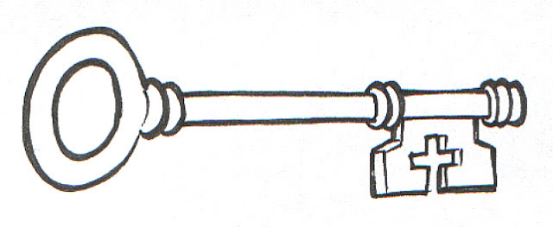

1.-Con las llaves Pedro podrá: _______________________________________

2.-Con las llaves Pedro podrá: ______________________________________

3.-Con las llaves Pedro es:_________________________________________

¡VAMOS TÚ PUEDES, SALDREMOS DE ESTA!

